2022年度我的人生规划和目标
2022-2-21

第一个目标，2022年我的净资产积累到了2,150,000元。（重要）
2022-2-21，我的净资产是185W元，总资产是370W元。
我的目标是在2022-12-31前，我的净资产达到215W元，总资产达到400W元。
2022年，我的年度总收入预计45W元，净收入30W元。
年度 | 2022目标/达成 | 2021年度 | 2020年度 | 2019年度 | 2018年度 | 2017年度
总资产 | 400W/4,068,356 | 3,689,795 | 3,381,382 | 3,145,018 | 3,110,000 | 2,174,394
净资产 | 215W/2,261,672 | 1,850,895 | 1,516,286 | 1,250,429 | 1,170,000 | 994,535
总收入 | 57W/558,074 | 438,406 | 430,116 | 265,418 | 400,000 | 473,649
净收入 | 32W/410,777 | 334,609 | 265,857 | 80,429 | 180,000 | 398,163
支出 | 25W/175,297 | 157,409 | 164,259 | 18W | 22W | 7W
注：今年继续用净资产年度变化统计净收入，用总收入和净收入统计支出。

目标：
- 工作收入继续稳定增长。
- 安全有效地赚资本。资金转化为优质资产，提高被动收入占总收入的比例。
- 提高理财收益率。

1.为了达成年度目标，对收入目标进行分解
项目 | 2022年度目标/达成 | 2021年度
工作收入 | 50/48.7 | 43.8
- 工资收入 | 35/32.8 | 30
- 公积金收入 | 5/6.9 | 5
- 年终奖 | 10/9 | 8.2
股息收益 | 0.5/1.3 | 0.34
证券投资收益 | 2/0 | 0
理财收益 | 2/3.1 | 2
租房收益 | 2.56/2.59 | 2.56

注：
- 为了实现上述目标，2021年通过工作获取收入50w（税后）。
- 股息收益0.5W。按照当前持有证券测算。
- 证券投资收益2w。不确定。
- 理财收益2w。按照理财资金测算。
- 成都租房收益2.56w。按照2021年度测算。
- 专业+商业收益，暂时不再统计，该项目还没有孵化到能看到收益的阶段。

以上各项收入预计合计57w。

2.支出预算分解
项目 | 2022年度预算/实际 | 2021年度实际
房租水电 | 4.2 | 4.2
饮食 | 1.62 | 1.62
服装购置 | 0.2 | 0.2
房贷支出 | 7.7 | 7.7
其他支出 | 10.6 | 2
- 买车 | 10 | 1.5
- 购物 | 0.6

2022年度支出预算24.32W元（对应财务自由目标净资产362W）。

- 房租水电4.2w。
- 饮食1.62W，日均按45元计算。
- 服装购置0.2w 。
- 房贷支出7.7w（=2600*12+3800*12）。
- 其他支出10.6W。开始通过支付宝统计年度网购支出。
买车10W。未买

第二个目标（家庭剑），组建我的家庭，有我的小孩。（重要而且紧急）
目标：我想要自己的小孩，组建自己的家庭。
我希望在我的第三个人生5年规划（2016-2020），实现第一个儿子出生的目标。现在是2022年，我43岁。

1.找到对象，确定关系。
留出固定时间，比如每个周末，找到为止。
*搞活动，认识更多人。朋友聚会。安排见面。选择带朋友来领寓聚会喝咖啡。
思考、明确想要的对象；列表，更新；

2.继续完成菁英领寓的建设。
设计客厅（空调）、玄关、阳台置物架的布局。
整理要搬到领寓的物件。

3.锻炼身体&健康&习惯养成
幽门螺杆菌复查，2022年体检。
体检；洗牙；
养成习惯：
少看手机（卸载视频APP；睡前30分钟不看手机；手机放远离）；
早睡（11点之前上床，第二天精神好）；
羽球恢复性训练；（掂球，步法训练，平板训练，高远球挥拍练习）
多喝水（每天大于2升白开水）

注：看手机并不能帮助我实现价值或年度目标。

4.其他
迁移户口
买上班的衣服裤子。

第三个目标（专业剑）

1.在工作方面，我要思考并提升自己的职业价值

Pluralsight，get expert
Team4U
每日英文，目标是和SG无障碍交流。英文描述工作；
前端ReactJS，目标是独立实现前后端分离的产品。
团队管理能力，对成员进行分类，分析。

2.在事业方面，打通专业+商业
深入微服务框架：思考并设计现在我需要什么样的微服务框架。
微服务框架2.0上传Gitlab。

年度总结20230226
1.不如从需求出发，去enhance我的微服务框架。需要什么就学什么，碰到什么问题就增强什么方面。注意做好文档记录，要有实际的产出。
2.把台式机用起来，包括上传Gitlab，搭建个人实验室环境

2023年度目标
微服务框架
1.整理并列出我的需求、痛点；分析；可行性；排出优先级；
2.设计
3.Coding&Testing
4上线、部署到我的生产环境
5.使用，反馈，继续改进
Pluralsight学习
MiNT学习
新经理课程学习
安装Confluence单机版，手机可以访问

第四个目标（投资剑），

1.在证券理财投资方面，继续增加有效的和正确的投入
目标：赚资本，手上有现金100-500w。

1.投入时间，继续寻找、跟踪未来持续优秀的公司
2.提升自己分析公司和财报的能力，资金使用能力。看书
3.继续完善并训练我的买入/卖出计划和能力。
根据美大2021年报更新买入/卖出计划。

2.在房产投资方面，继续有效投入，稳健加快资金积累的速度
目标：赚资本。积累资金（可用），扩大资产。准备购买第三套房产。
恢复城市GDP文档，2017-至今的城市GDP数据。
1.城市调查
2.阅读书籍，新闻
3.总结资金投向的目标/原则，清晰列出。

五、其他

1.安排我的节假日的活动规划和礼品
重视、规划好我的时间：周末、公休假和年休假。在年初提前规划好本年度想去的地方和时间。并准备相应的旅游支出预算。节日安排好我的礼品。
去想买入的城市（成都，重庆，南京，南宁，长沙，扬州，苏州，武汉，广州，合肥。鹿嘴山庄。）。
20220921 – 20220926 云南旅游
团友Total：29

R&P - 喻娟 A4 Risk & Prevention
CFS - 李辰 Listen M6 Compliance and Risk & Prevention
Legal - 张丽娟 Sunny Zhang A5
RBSC - 何琳琳 伽伽念 AM7 Business Support Center
RBSC - 林小婷 Tina Lin M6 CFS Business Support Center
O&T - 王庚浩 大呛 BO Call Center
O&T - 刘韵 Winner BO Call Center
ITD - 彭日知 A4 MIS & Reporting
PO – Backy A4 Payment & Operation
PO - 贺丽娟 紫月 AM7
TISO - Sam梁李源 M6 Technology Information Security Office
TISO - 于宏伟 A4
Ops - 陈素云 陈云云 M6 Operations – ShenZhen Branch
Ops - 廖柳英 A5
Ops - 黄花 A5
钟巧思 Xuan A5
熊子奎 – 家属
周彩娟 AM7 Retail Banking Credit Admin Operations
宾婷婷 阿一 M6 Center Services

RDC - 彭唯一
RDC - 胡凡 – 家属
RDC -杨迪
RDC -曹存章
RDC -姚军
RDC -潘怡冰
RDC -苏清林
RDC -杨海龙
RDC -张家颖

0921 深圳宝安机场T3 - 大理凤仪机场 8:05-10:25
上午，双廊古镇，喝咖啡
下午，理想邦
晚上，入住大理麓椿酒店
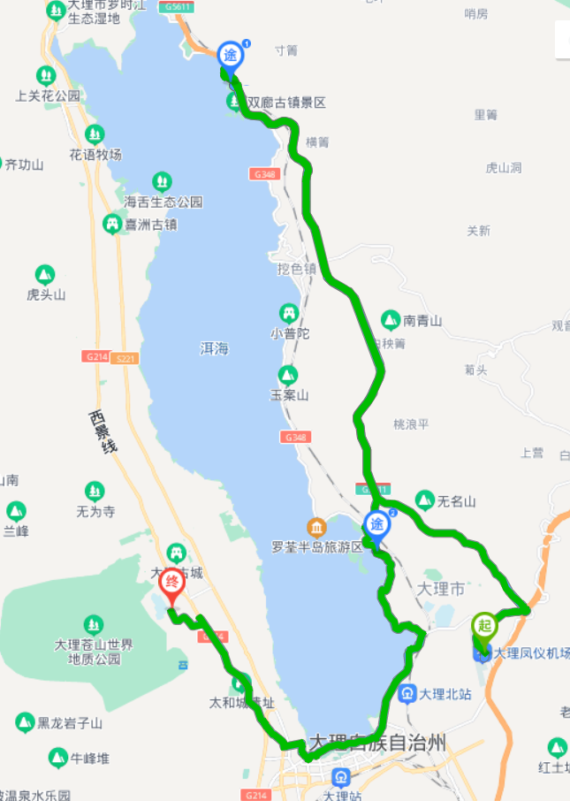
0922 大理
上午，磻溪村S弯

下午，喜洲古镇，白族聚居区
崇圣寺三塔
晚上，大理古城

注：喜洲古镇当地人比较多。
大理古城和丽江古城商业化程度高。
丽江古城当地人少，城内物价高，当地人大多迁往城外，平时去城外农贸市场。
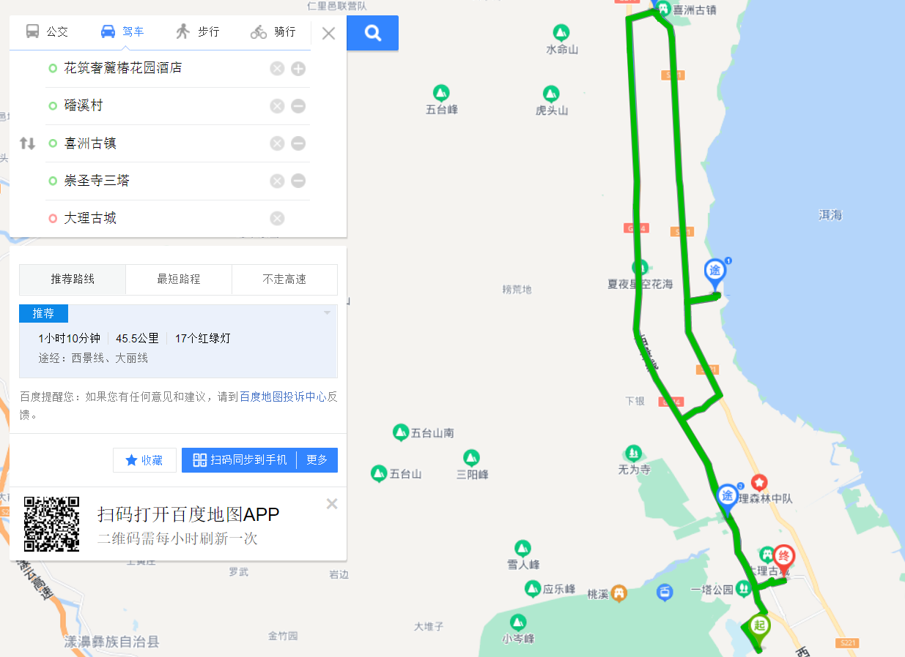
0923 大理 – 丽江
上午，玉龙雪山，纳西族神山
自助小火锅，冰川索道
下午，蓝月谷
晚上，入住丽江开臣酒店
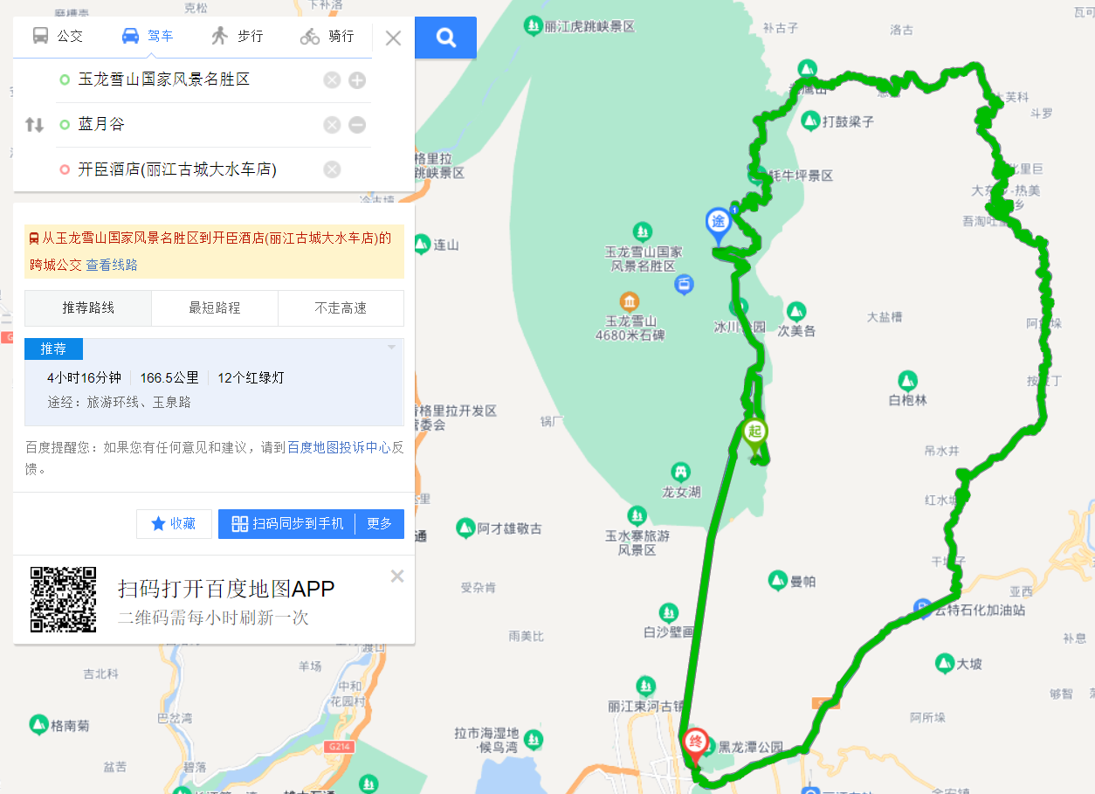

0924 丽江 – 香格里拉
上午，酒店退房；虎跳峡
下午，噶丹松赞林寺；逛独克宗古城，藏民聚居区，茶马古道枢纽
晚上，入住香格里拉第5颗陨石·光年酒店(独克宗古城店)
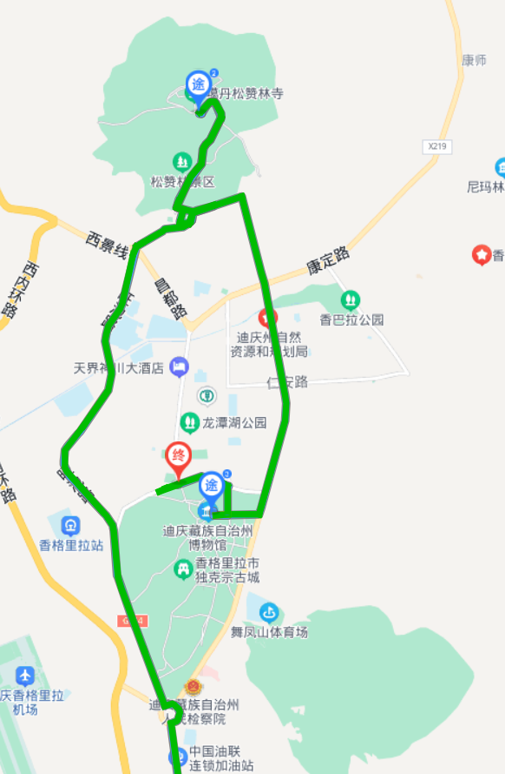
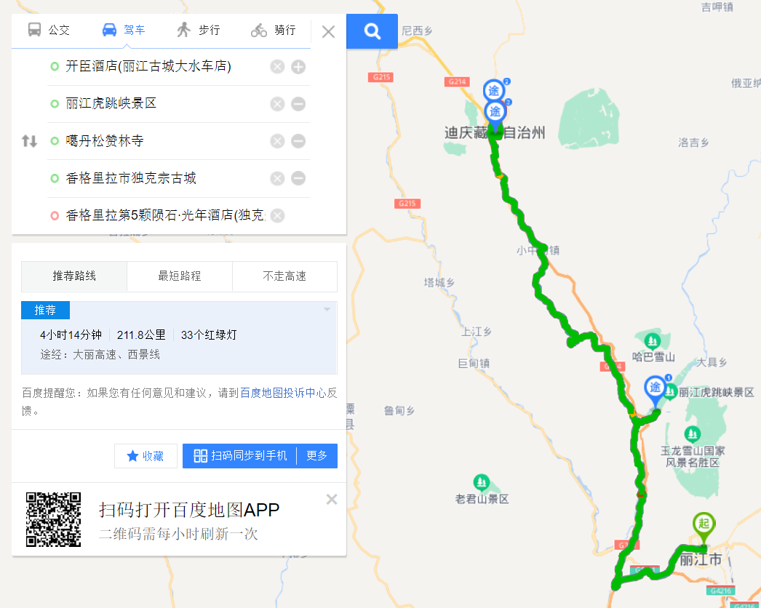
0925 香格里拉 – 丽江
上午，普达措森林公园
属都湖，碧塔海
在独克宗古城藏民吃饭
下午，回丽江，入住开臣酒店
晚上，逛丽江古城
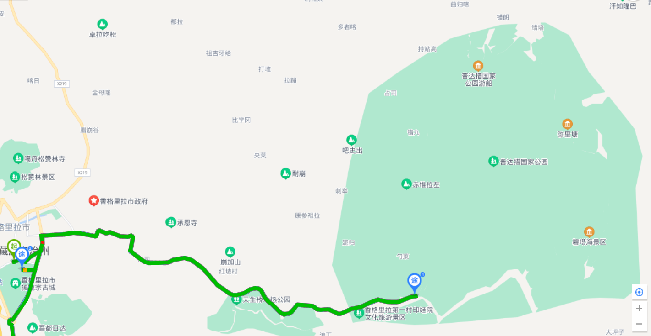
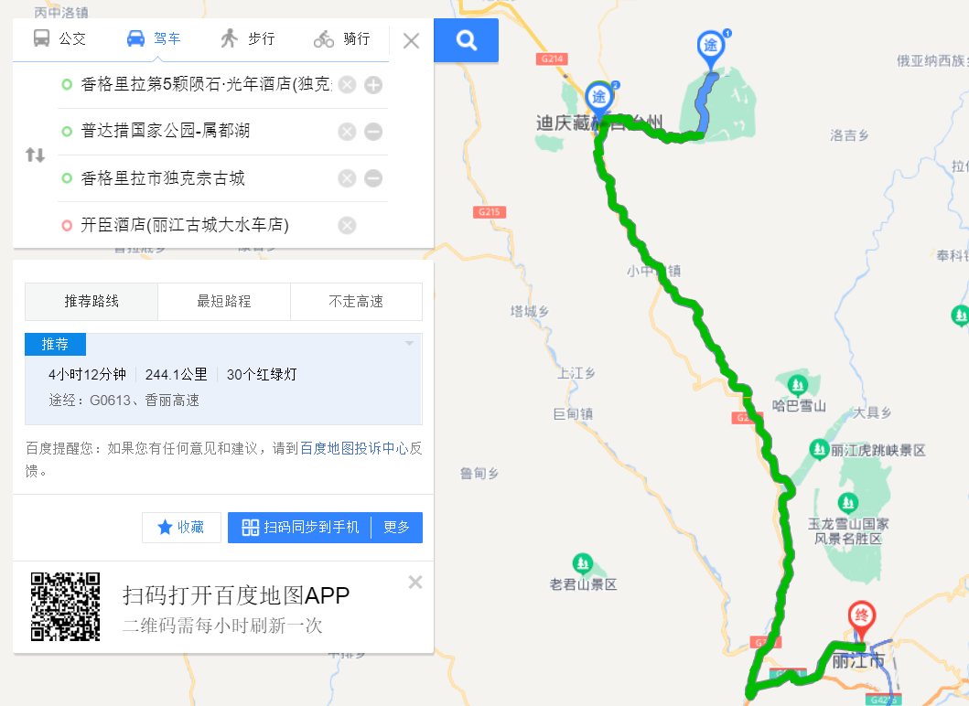

0926 丽江 – 深圳 15:25-17:50
上午，逛丽江古城
农贸市场
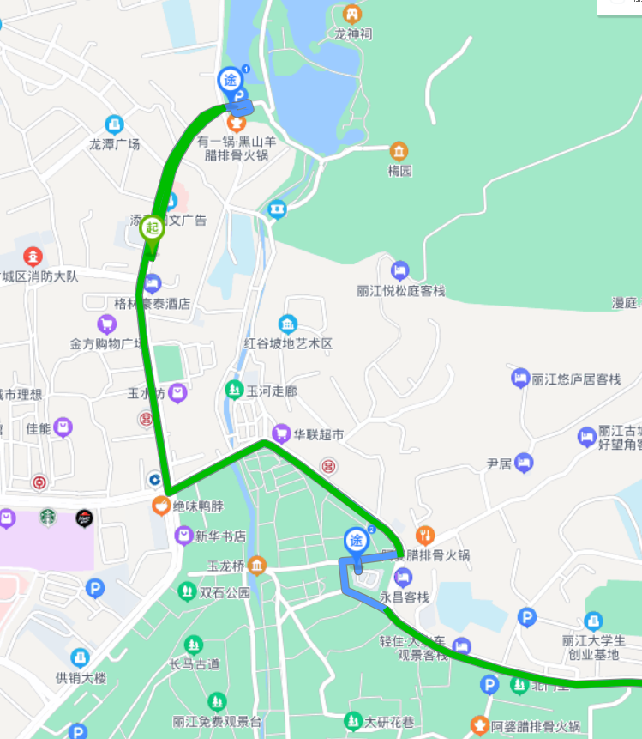

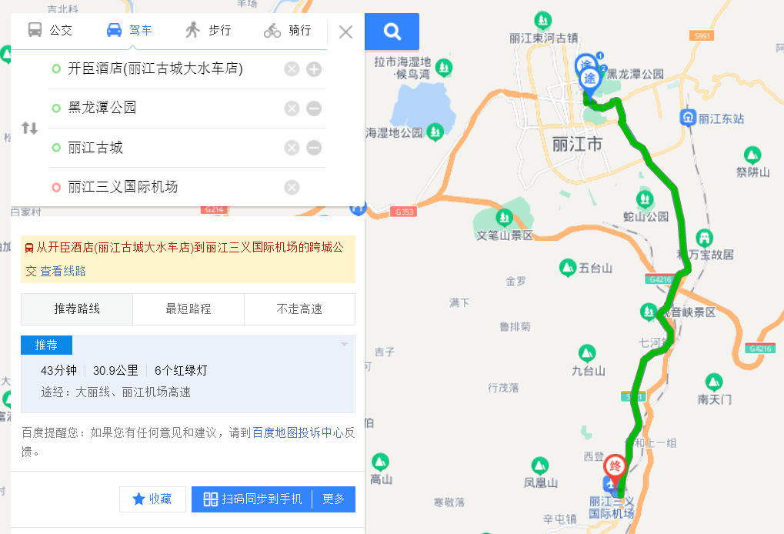

2.选择人生梦想清单中的项目加入年度规划和目标
开车，去粤北韶关，买土鸡蛋。

注：为了有效达成我的年度目标，
一是通过看板，年初把年度的目标分解成故事并上墙，把年度目标和故事互锁。
每天固定15+分钟站会，对各故事做review和进度更新（完成百分比），并作出调整。
把看板的故事分解成任务，列入各阶段跟踪：backlog、todo、进行中和已完成。

二是把年度目标和我的5年人生规划和目标进行互锁，把5年目标分解到每一年度，每一年度总结反馈并更新到5年的人生规划。
三是对年度目标进行2次总结，上半年是五一，下半年是国庆。

2022-3-19
唐晓文

